**Visitkortshanterare**

**Problembeskrivning**

Det är en sak att vara en duktig nätverkare som är bra på att mingla och samla på sig en stor mängd visitkort. Men hur hanterar nätverkaren sina kort? Kanske sparas visitkorten i en pärm med plastfickor? Hur skall då visitkorten sorteras på ett effektivt sätt? Att hitta ett effektivt sätt för hantering av en stor mängd visitkort kan bli ett tidsödande arbete.

För att visitkorten skall komma till nytta krävs det att man till exempel kan hitta ett specifikt kort just när man behöver det. Det är också viktigt att enkelt kunna kategorisera sina visitkort och på så sätt få en överskådlig blick över vem eller vilka ur nätverket som finns tillgängliga i en viss arbetssituation.

Beskrivning

En applikation för att lägga in visitkort i en databas är en behaglig lösning som sparar tid förutsatt att databasen är utformad på ett sätt som gör det enkelt att söka efter de personer man har i sitt nätverk.

Från applikationen skall man kunna söka efter:

* Kontaktuppgifter till en specifik person.

* Någon som jobbar i en viss bransch.

* Någon som jobbar på ett visst företag.

* De personer som nätverkaren har satt hög kontaktprioritet på.

* Vilka jag träffat på ett visst evenemang.

* Vilka jag träffat ett visst datum.

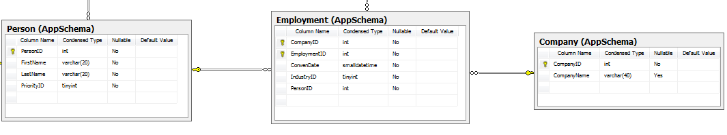**Fysisk datamodell**

**Exempeldata:**

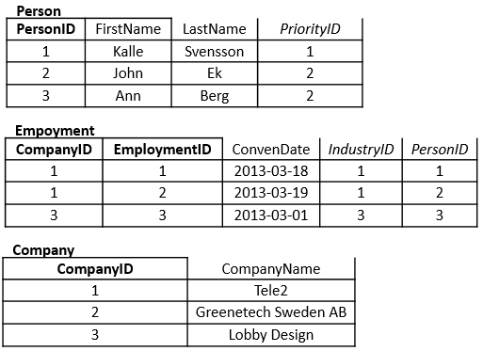

**Mockup**

